THỰC TRẠNG VIỆC HỌC TỪ VỰNG CỦA SINH VIÊN KHÔNG CHUYÊN NGỮ VÀ GIẢI PHÁP
Ths. Phạm Thị Hải Trang
Bộ môn: Biên Phiên Dịch
Giới thiệu:
Trong xu thế hội nhập hiện nay thì việc học ngoại ngữ, nhất là tiếng Anh là một nhu cầu thiết yếu. Vì thế trường đại học Nha Trang có yêu cầu bắt buộc sinh viên các khoa ngành đều phải hoàn thành một số chứng chỉ hoặc trình độ ngoại ngữ trước khi ra trường. Tuy nhiên với tình hình thực tế việc dạy và học tiếng Anh ở trường ta cho thấy nhiều sinh viên không chuyên của các học phần A1, A2 và B1 và cụ thể trong phạm vi nghiên cứu của bài viết này là A2.2 không thể thực hiện được 4 kỹ năng Nghe, Nói, Đọc, Viết ở trình độ cơ bản do không biết diễn dạt hay nói cách khác là do thiếu vốn từ. Xuất phát từ thực tiễn đó bài viết muốn đi sâu hơn vào nguyên nhân của vấn đề và đề nghị phương cách nâng cao vốn từ vựng cho các em.
Nội dung
- Lý luận:
Từ vựng có quan trọng không?
“Không có ngữ pháp, rất ít thông tin có thể được truyền đạt. Nhưng không có từ vựng thì chẳng một thông tin nào có thể được truyền đạt cả”. Đó là bình luận nổi tiếng của nhà ngôn ngữ học David A. Wilkins (1972) cho thấy từ vựng luôn là yếu tố quan trọng hàng đầu khi học một ngôn ngữ.
Thực vậy, từ vựng giúp góp phần tạo nên sự thành công của người học ngoại ngữ. Nó giúp cho người học có thể nói được, nghe được, đọc được và viết được. Từ vựng giúp bạn truyền tài quan điểm và tư tưởng của bản thân. Cũng như David A. Wilkins thì thubay.wordpress.com cũng viết “Ngữ pháp có thể giúp kết hợp các từ lại với nhau nhưng ý nghĩa lại nằm gần như trong từ ngữ” Vì vậy càng biết nhiều từ thì bạn sẽ càng giao tiếp và tự diễn đạt được nhiều. Và đó chính là một trong những kỹ năng quan trọng về ngôn ngữ mà sinh viên của thế kỷ 21 cần đạt được
- Thực trạng của vấn đề
Hiện nay sinh viên của trường nếu chưa đạt chuẩn đầu vào thì sẽ phải học bổ túc học phần A1 trong 60 tiết, sau đó học tiếp 60 tiết cho học phần A2.1 rồi thêm 60 tiết cho học phần A2.2. Sinh viên một số ngành du lich hay quản tri kinh doanh thì phải học tiếp thêm 120 tiết nữa cho 2 học phần B1.1 và B1.2. Như vậy về lý thuyết sinh viên phải có một vốn từ vựng ở mức độ cơ bản khoảng 500 từ theo như bảng thống kê của 500 từ vựng thông dụng nhất ( xem mục lục)
Tuy nhiên qua thực tế giảng dạy vài năm nay tôi đã nhận thấy sinh viên của chúng ta có vốn từ rất hạn chế dưới chuẩn mực của trình độ A2 là ở mức 500-1000 từ vựng ( theo universeofmemory). Những từ vựng cần có của trình độ A1 để học lên A2 thì sinh viên thiếu hụt rất nhiều. Những từ như: sound, kind, change, page, point, earth, thought, grow, state, mis, face, indan, leave, body, stand, area, horse, complete, piece, order, across, however, step và đặc biệt nhóm từ trong khoảng 400-500 từ các em đều phải dùng từ điển tra lại như: wool, figure, certain, field, upon, notice, cried, contain, surface, passed, against, pattern, farm, numeral, voice, reached, correct, decided, wheels, machine, system, force, equation, heat, check, object. Và kết quả là khi gọi phát biểu hay kiểm tra miệng các em đều không diễn đạt được ý tưởng của mình. Cũng như vậy kết quả kiểm tra viết cũng cho ra kết quả không cao. Phần bài tập xây dựng câu đặc biệt bị mất điểm nhiều. Giáo viên cảm thấy bất lực và phiền lòng khi sinh viên không thể nói được một câu hoàn chỉnh, kể cả những câu rất đơn giản.
- Giải quyết vấn đề
Với tình hình như vậy việc nâng cấp số lượng từ vựng cho các em là rất cần thiết. Trong thực tế sách vở hiện nay có rất nhiều phương pháp trợ giúp học tự vựng như học từ liên tưởng tới hình ảnh, lên kế hoạch học từ mỗi ngày, ghi ra thẻ. Hoặc một số phương pháp mới gần đây như phương pháp 80/20 nhấn mạnh đến yếu tố tình cảm, động lực là người học phải vui vẻ. Người học phải tạo cho mình tâm trạng vui vẻ trước khi học, phải tăng năng lượng cho cơ thể như đi dạo bộ, sử dụng ngôn ngữ cơ thể khi học hơn là ngồi yên một chỗ học thì năng lượng học tập sẽ bị giảm xuống. Đồng thời thời phương pháp 80/20 này cũng khuyên bạn nên nói to khi học bài và dễ sử dụng. Bạn cũng có thể nghe một bản nhạc sôi động trước khi bắt đầu học
Những phương pháp vừa kể trên thực tế là rất tốt và thực sự có tác dụng đối với việc học ở nhà và dành cho sinh viên có tinh thần tự học cao, cps động lực lớn trong việc học tiếng Anh. Tuy nhiên ở trường đại học Nha Trang với tình trạng là tinh thần học tự giác tự nguyên học tiếng Anh chưa cao mà yêu cầu của nhà trường cũng như thực tế sinh viên cần phải đạt chuẩn thì cần có thêm sự hướng dẫn tận tình, sự kiểm soát chế tài đối với họ.
Ở đây tôi muốn giới thiệu thêm một cách truyền thống nhưng khá hiệu nghiệm đối với đối tượng sinh viên ở trường ta là giáo viên thường xuyên kiểm tra từ vựng của bài hôm trước và các bài trước đó. Mỗi đầu buổi học giáo viên chỉ cần 5 phút gọi 2 sinh viên lên bảng ghi từ vựng, rồi sau đó sửa trước lớp, luyện tập lại cách đọc các từ vựng. Những buổi đầu thử nghiệm các em sẽ thấy bỡ ngỡ, nhưng dần dần sẽ quen với việc phải học từ vựng đều đặn trước khi đến lớp.
Một cách khác thay thế hoặc kèm theo bài tập từ vựng là cho sinh viên luyện dịch các mẫu câu trong mỗi nội dung bài học có lồng ghép từ vựng, hoặc đặt câu có sử dụng từ vựng của bài. Nên gọi những sinh viên khá trước để cho các bạn yếu hơn kịp bắt theo tiến độ của bài. Cách thức này cũng chỉ mất tầm 5 phút cho giáo viên và để không khí dduwwocj thoải mái giáo viên có thể xây dựng chính sách điểm cộng khi các em trả lời đúng. Phần kiểm tra từ vựng ở trên thì nên cho điểm phạt đối với những trường hợp không thuộc quá 50% khối lượng từ được yêu cầu viết. Giáo viên cũng nên kiểm tra từ vựng tổng hợp của các bài trước cùng lúc với từ vựng của bài vừa học để giúp
Kết luận
Tóm lại từ vựng là một yếu tố quan trọng trong việc giúp học tốt ngoại ngữ. Giáo viên từ buổi học đầu tiên nên giới thiệu đến sinh viên những cách thức học hay nhất, thoải mái nhất cũng như truyền tải đến các em lợi ích của việc học từ vựng đã đề cập ở trên. Đồng thời giáo viên cũng xây dựng những quy định trong lớp học qua việc kiểm tra thường xuyên và định kỳ về việc học từ vựng để biến các em từ chỗ không tự giác thành tự giác học từ vựng. Đến khi có nhiều từ vựng hơn để có thể diễn đạt bản thân, các em sẽ tự nhận ra niềm hạnh phúc và sự thành công trong việc học của mình.
Tài liệu tham khảo
1. David A. Wilkins, 1972. Linguistics in language teaching. MIT Press.
2. http://www.duboislc.org/ED-Watch/wordlist.html
3. https://globallearn.edu.vn/tam-quan-trong-cua-viec-hoc-tu-vung-tieng-anh-deu-dan-hang-ngay/
4. https://thubay.wordpress.com/2014/08/15/tam-quan-trong-cua-viec-hoc-tu-vung-tieng-anh/
5. http://www.universeofmemory.com/how-many-words-you-should-know/

Mục lục
- Bảng số lượng từ vựng cần có cho mỗi cấp độ
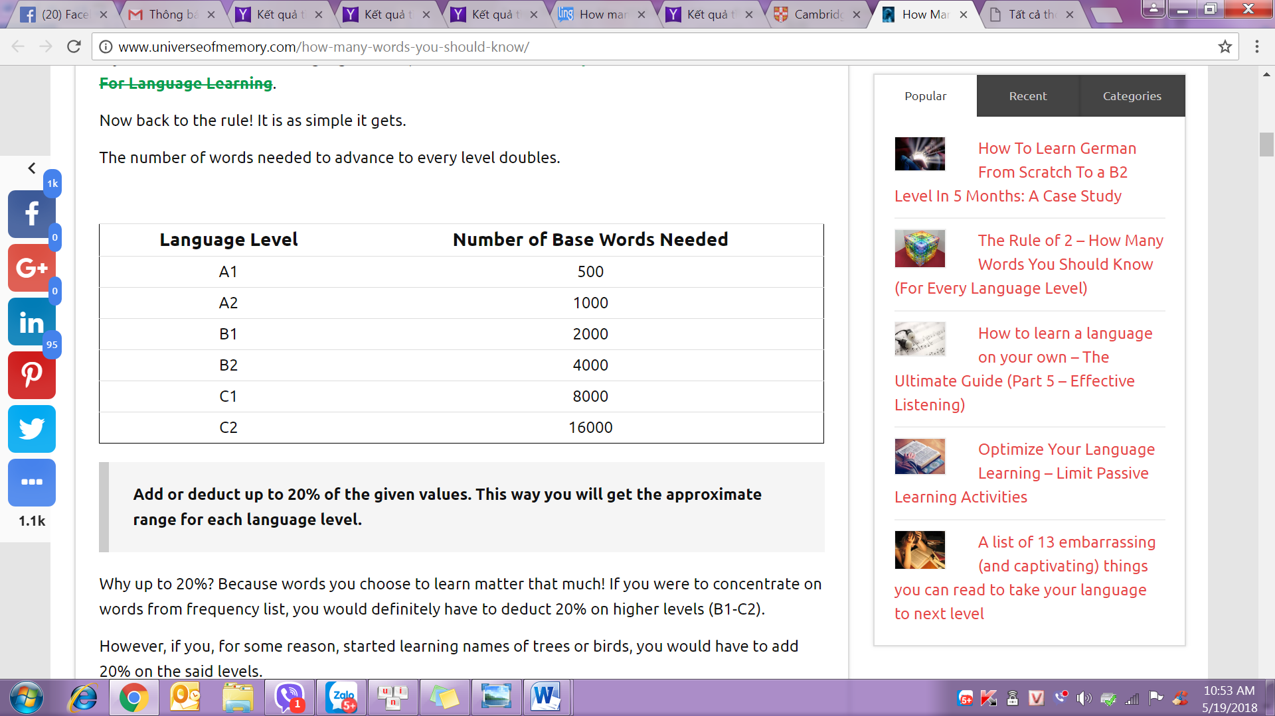
- Bảng những nhóm từ vựng thông thường
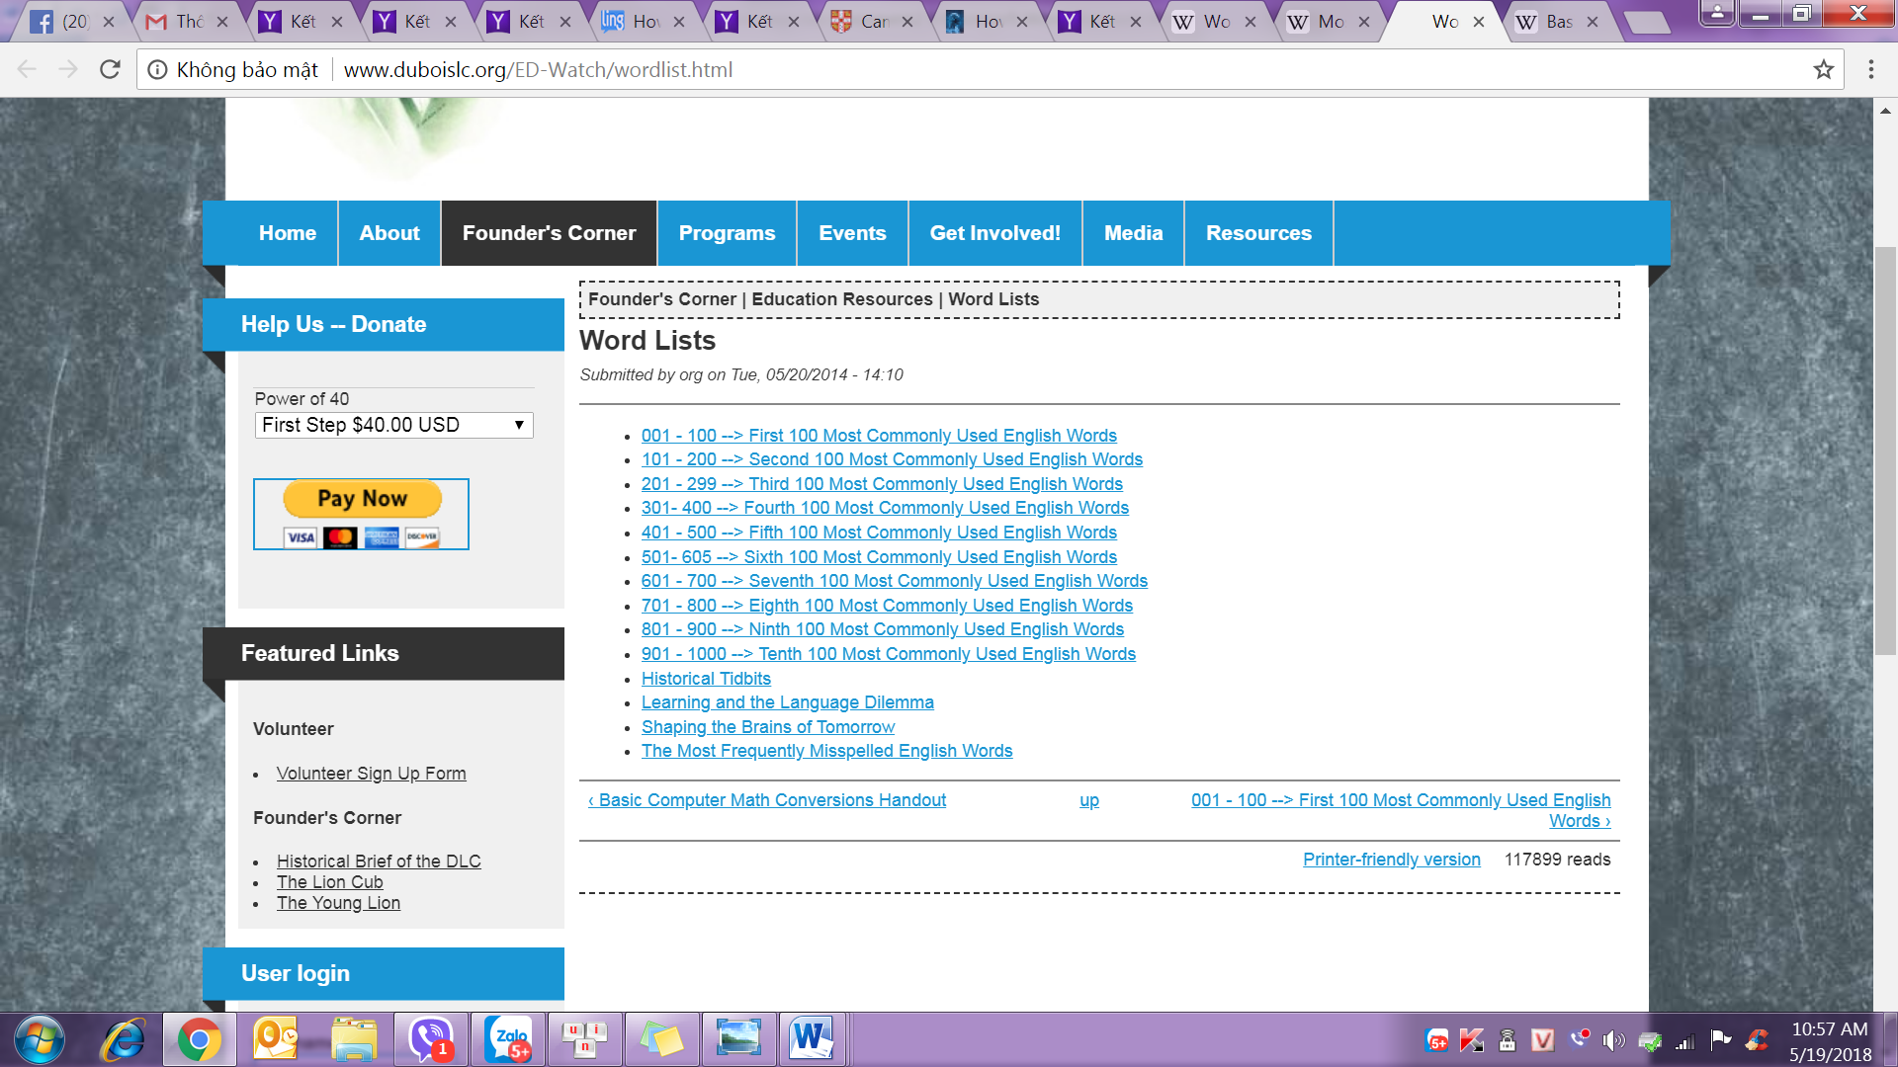
- Bảng nhóm từ vựng thông thường đối với nhóm từ 400-500

